历史数据说明

**历史数据模型**

结合之前反馈和同行做法参考，确定按以下方式进行历史数据保存，该方式较灵活，适应性较好。

数据分当天数据（一般为每分钟保存一条，可设置）、近期数据（月或较详细数据，每5分钟/5倍当天数据间隔保存一条）、长期数据（年数据，一般每小时一条记录）；

近期数据支持的天数是可设置的，即可定义近期需要较详细数据内容的保留天数，一般设置成30；

长期数据支持的天数（数据最长保留天数）也是可设置的，在空间允许的情况想，可支持多年数据，一般设置为365；

当天数据在每天23:59分进行整理，将其内容保存到历史数据库中（分长期数据、近期数据），同时删除历史数据库中不再需要保存的过期数据；

**历史数据查询**

历史数据查询能查询指定时间范围内的监测设备历史数据（按上面模型保存的数据），并可将查询到的数据导出到excel（支持IE、Chrome等）中。当前实现的界面及功能如下：

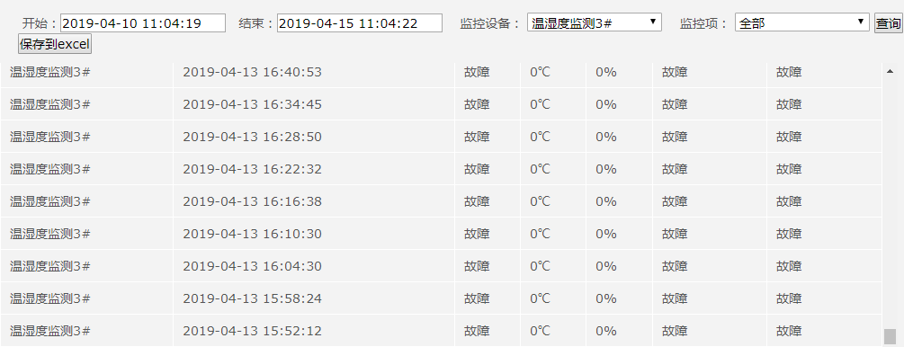

注：因前期的数据保存模型是每分钟都保存，导致时间范围大时数据量太大而引起查询缓慢、卡顿等现象，进而设置了最大7天范围的限制，可先放开进行实测，支持再确定是否需要最大范围限制。

**历史数据配置**

参考补丁中相关说明（一般为readme.txt）

**历史数据测试**

测试要点：1近期数据生成是否正常，到期是否保留长期数据；2长期数据生成是否正常，到期是否自动清除；3查询数据是否按预期；4导出功能是否正常；5查询是否影响系统等；6近期、长期周期参数设置是否有效；7空间占用情况记录；